Załącznik mapowy
do Zarządzenia nr 0050/157/22
Prezydenta Miasta Tychy
z dnia 29 kwietnia 2022 r.

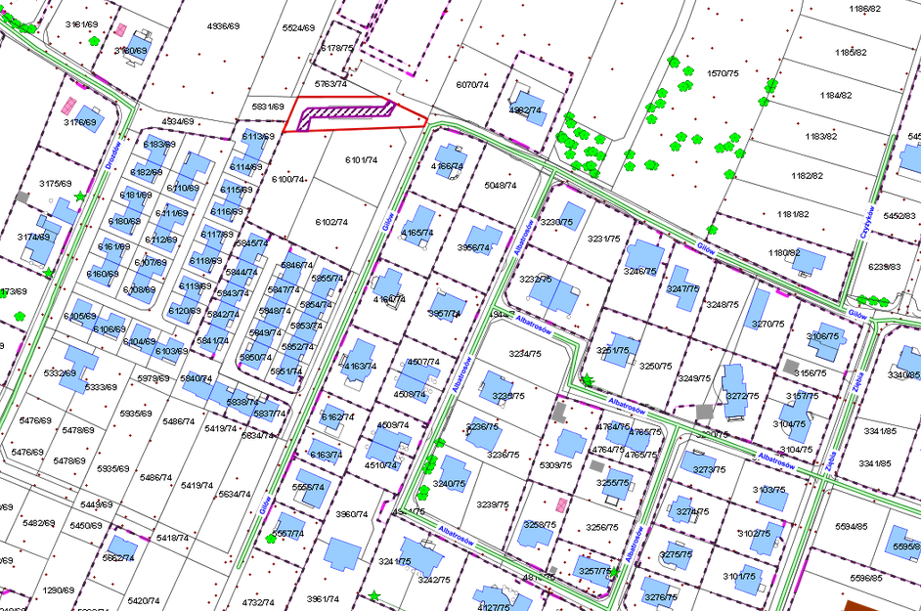

LEGENDA
Teren do oddania
w użyczenie na cele drogi dojazdowej - 212 m²

